Йога и здоровье
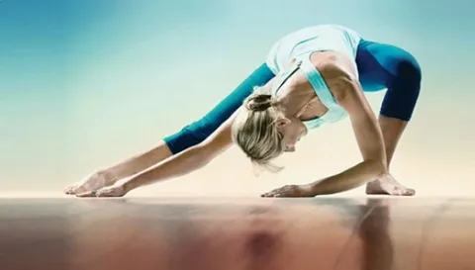
Йога – это древнейший вид человеческой активности, который вобрал в себя не только систему физических упражнений и возможность управлять своим телом, но в том числе и совокупность системы и методов самопознания, возможность управлять своей психикой и физиологическими процессами. Таким образом, йога – это комплексная и цельная практика в занятиях и жизни. Цель йоги – это гармоничное развитие личности через тело и дыхание к душе и сознанию. Асаны в йоге помогают укреплять и растягивать тело, одновременно, делая наш ум таким же гибким и подвижным. Психику – устойчивой в любой жизненной ситуации, а нашу веру в себя и свои возможности – реальными, ощутимыми. Это наполняет тело жизненной энергией, сохраняя своё здоровье на долгие годы.

Влияние йоги на здоровье:

- занятия йогой расслабляют тело и избавляют от зажимов;
- улучшают осанку;
- развивают координацию;
- нормализуют давление, работу лимфатической и иммунной систем;
- нормализуют работу сердечной мышцы,
- повышает иммунитет;
- улучшает работу лёгких и их сопротивляемость в период простудных заболеваний;
- способствует омоложению и оздоровлению всего организма.
Кажется, список можно продолжать бесконечно. Йога действительно тот универсальный механизм для поддержания вашего здоровья и улучшения самочувствия, для реабилитации или для наилучшего и гармоничного роста.
Йога подходит каждому, это безопасный, древнейший способ на пути к идеальному телу и сильному духу, подходит для практики с любым уровнем подготовки. В одной группе может быть и новичок, и продолжающий. Важно отметить, что йогические практики реальны для людей с разными особенностями здоровья. Подходит для реабилитации, восстановления, в том числе духовного, или, например, для улучшения техники движений; безопасна и гармонична. Йога не следует по пути амбиций человека. Мы идём маленькими шагами к своей большей цели. Йога – это осознанная работа с телом без боли. Поэтому такая концепция делает йогу самым востребованным и популярным видом активности во всём мире.

Секрет популярности йоги

Современный человек устал от постоянной конкуренции и гонки, ему важно найти спокойствие и гармонию, а также получить ту комплексную нагрузку для поддержания

здоровья. Стоит отметить, что несмотря на наличие разных вариантов или стилей, йога объединяет людей и является традиционным средством для поддержания здоровья. Именно за это и выбирают йогу: за универсальность и доступность, лёгкость и реальный положительный результат при наличии стабильной практики. Йога действительно насыщает организм энергией, замедляя процесс старения и защищая нас от болезней. Йогу выбирают те, кто небезразличен к себе и своему здоровью.

ОГБУЗ «Центр общественного здоровья и медицинской профилактики
города Старого Оскола»
Заведующий отделом мониторинга факторов риска
Врач – терапевт Л.А.Смольникова.

